Opis przedmiotu zamówienia do Zespołu Szkół Technicznych i Ogólnokształcących w Tarnowskich Górach - montażu i serwisu urządzeń i systemów energetyki odnawialnej dla technika elektronika i technika mechatronika w Technikum nr 4 w ZSTiO

Lp. | Nazwa sprzętu/towaru | Ilość | Opis | Miejsce dostawy
1 | Grawerka 3D | 2 szt. | 1. Grawerka laserowa 1 szt.  Charakterystyka urządzenia:  Grawerka laserowa CNC 3D to urządzenie przeznaczone do precyzyjnego grawerowania i cięcia materiałów niemetalowych oraz wybranych materiałów miękkich. Umożliwia wykonywanie elementów użytkowych w procesie dydaktycznym, prototypowym i produkcyjnym, w tym przygotowanie laminatów PCB stosowanych w urządzeniach elektronicznych.  Zakres zastosowania:  • realizacja ćwiczeń dydaktycznych w zakresie obsługi urządzeń CNC i technologii laserowych,  • grawerowanie i wycinanie w materiałach takich jak tworzywa sztuczne i akryl,  • wykonywanie elementów prototypowych,  • rozwój umiejętności projektowania CAD.  Minimalne wymagania techniczne:  • moc lasera: nie mniej niż 20 W,  • konstrukcja z obudową zamkniętą, zapewniającą bezpieczeństwo pracy,  • pole robocze: nie mniejsze niż 300 mm × 300 mm,  • dokładność pozycjonowania: ≤ 0,05 mm,  • dostarczone fabryczne oprogramowanie do obsługi urządzenia,  • komunikacja z komputerem poprzez port USB,  • gwarancja minimum 24 miesiące,  - instrukcja użytkownika z programem ćwiczenia w języku polskim,  - deklaracja CE,  - przeszkolenie w zakresie obsługi stanowiska.  Przykładowa realizacja:  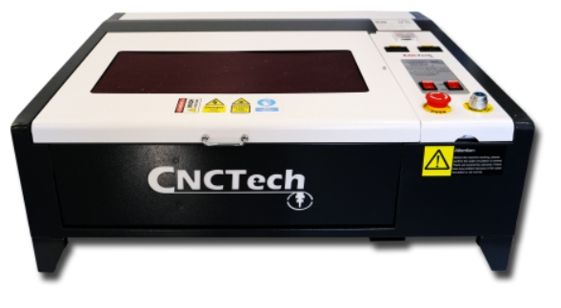  - Grawerka typu frezarka 1 szt  Charakterystyka urządzenia:  Grawerka CNC 3D z wrzecionem jest urządzeniem przeznaczonym do obróbki mechanicznej metodą frezowania, wiercenia i grawerowania. Umożliwia realizację zadań edukacyjnych oraz prototypowych w zakresie obróbki laminatów PCB, tworzyw sztucznych oraz metali miękkich.  Zakres zastosowania:  - realizacja ćwiczeń dydaktycznych z zakresu programowania i obsługi maszyn CNC,  - obróbka materiałów (np. laminaty PCB, tworzywa sztuczne, aluminium),  - wykonywanie elementów prototypowych i konstrukcyjnych,  - rozwój umiejętności projektowania CAD.  Minimalne wymagania techniczne:  - moc wrzeciona: nie mniej niż 500 W,  - pole robocze: nie mniejsze niż 460 mm × 390 mm,  - konstrukcja stalowo-aluminiowa zapewniająca sztywność i stabilność,  - dokładność powtarzania: ≤ 0,05 mm,  - wrzeciono z chłodzeniem (powietrznym lub wodnym),  - komunikacja z komputerem poprzez port USB,  - gwarancja minimum 24 miesiące,  - instrukcja użytkownika z programem ćwiczenia w języku polskim,  - deklaracja CE,  - przeszkolenie w zakresie obsługi stanowiska.  Przykładowa realizacja:  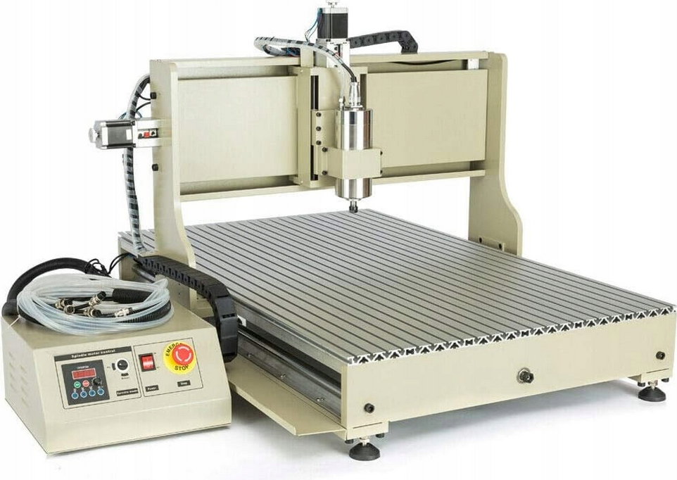 | Zespół Szkół Technicznych i Ogólnokształcących w Tarnowskich Górach  ul. Sienkiewicza 23  42-600

